Amirali Farazmand

99522329

برای تمامی نود ها ما باید با مانند iterative BFS با مبدا آن نود تابعی را صدا میزنیم. در تابه همانند BFS هرگاه به نودی میرسیم که ویزیت نشده است، آن را به صف اضافه میکنیم و به ترتیب صف را dequeue میکنیم(دقیقا عین BFS)با این فرق که تعداد گام ها را هم به ازای ان شروع با آن نود ذخیره داریم و اضافه میکنیم در هر گام. هنگامی که به نودی میرسیم که ویزیت شده است یعنی که به کوتاه ترین دور با شروع از ان نود رسیدیم.اگر آن مقدار از متغیر مینیممی که بطور کلی برای کل گراف داریم(که با بینهایتدر ابتدا مقدار دهی شده است )کوچکتر باشد، مقدار آنرا در متغیر میگذاریم. در نهایت و با زدن این عملیات برای همه ی نود ها آن متغیر را برمیگردانیم(اگر بینهایت بود یعنی دور نداریم.).

پیچیدگی زمانی آن O(V * (E+V)) است چرا که گویا برای تمام نود ها (V)تا ، BFS زده ایم که از O(E+V) است.

الگوریتم گفته شده:

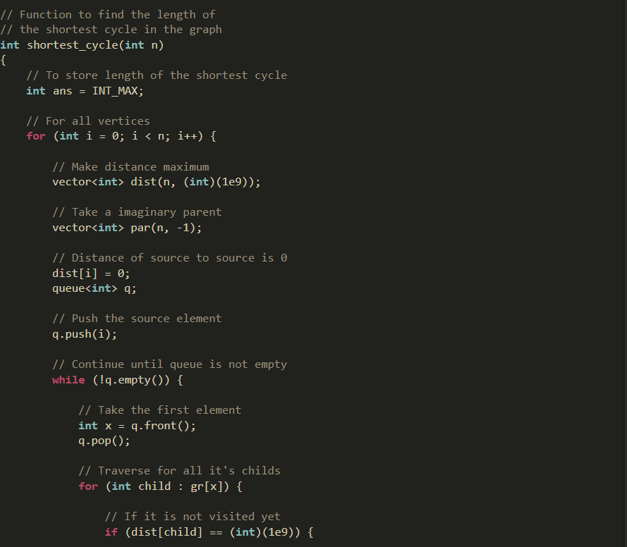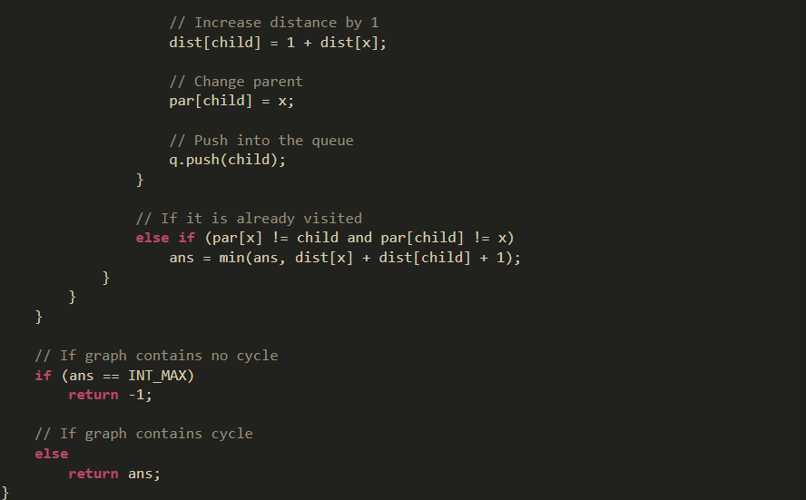

[source](https://www.geeksforgeeks.org/shortest-cycle-in-an-undirected-unweighted-graph/)